ملزمة الاختبار الفصلي نظريه التنظيم وتصميم المنظمات
نظره عامة عن التنظيم..
نظريه التنظيم

المستوى السابع
للدكتور: محمد أمين
الفصل الأول: نظرة عامة عن التنظيم

مفهوم النظرية

مجموعة من المفاهيم والافتراضات التي تفسر حدوث ظاهرة معينة عن طريق دراسة العلاقة بين المتغيرات المؤثرة في هذه الظاهرة.
الفرق بين النظرية والقانون

القانون: يعني أن هناك تفسيراً ثابت لحدوث ظاهرة معينة.
النظرية: من الممكن أن تتغير بتغير الزمان والمكان بفضل مزيد من البحوث والدراسات، وهي صحيحة حتى يثبت عكسها.
في مجال الإدارة من الصعب الوصول بالنظريات الإدارية إلى مرتبة القانون لان الظواهر الإدارية ظواهر إنسانية لا يمكن الإحاطة بكل جوانبها إحاطة كامله.

مفهوم التنظيم

هو كيان اجتماعي منسق بوعي له حدود واضحة المعالم، ويعمل على أساس دائم لتحقيق هدف معين أو مجموعة أهداف.
ويتميز بــ:
- كيان اجتماعي.
- وجود إطار يحدد هوية أعضاء التنظيم
- نية الاستمرارية لدى الأعضاء.
- وجود أهداف يسعى التنظيم لتحقيقها.
مفهوم نظرية التنظيم
هي النظرية التي تقدم وصفات عامة لما يجب عمله لتحسين مواصفات التنظيم وفق الأسس العلمية وذلك بهدف تحسين الأداء والفعالية، مثل:
- كيفية بناء الهيكل التنظيمي.
- نوع الهيكل التنظيم الملائم.
- نطاق الاشراف المناسب.
- كيفية ادارة الصراعات داخل المنظمة.
- كيفية إدارة التغيير والتطوير التنظيمي.
مفهوم الهيكل التنظيمي

يعرف الهيكل التنظيمي على أنه: الطريقة التي يتم من خلالها:
- تنظيم المهام الرئيسية للعاملين.
- نطاق الإشراف.
- بيان نظام تبادل المعلومات.
- أنماط التفاعل اللازمة بين الأقسام المختلفة والعاملين فيها.
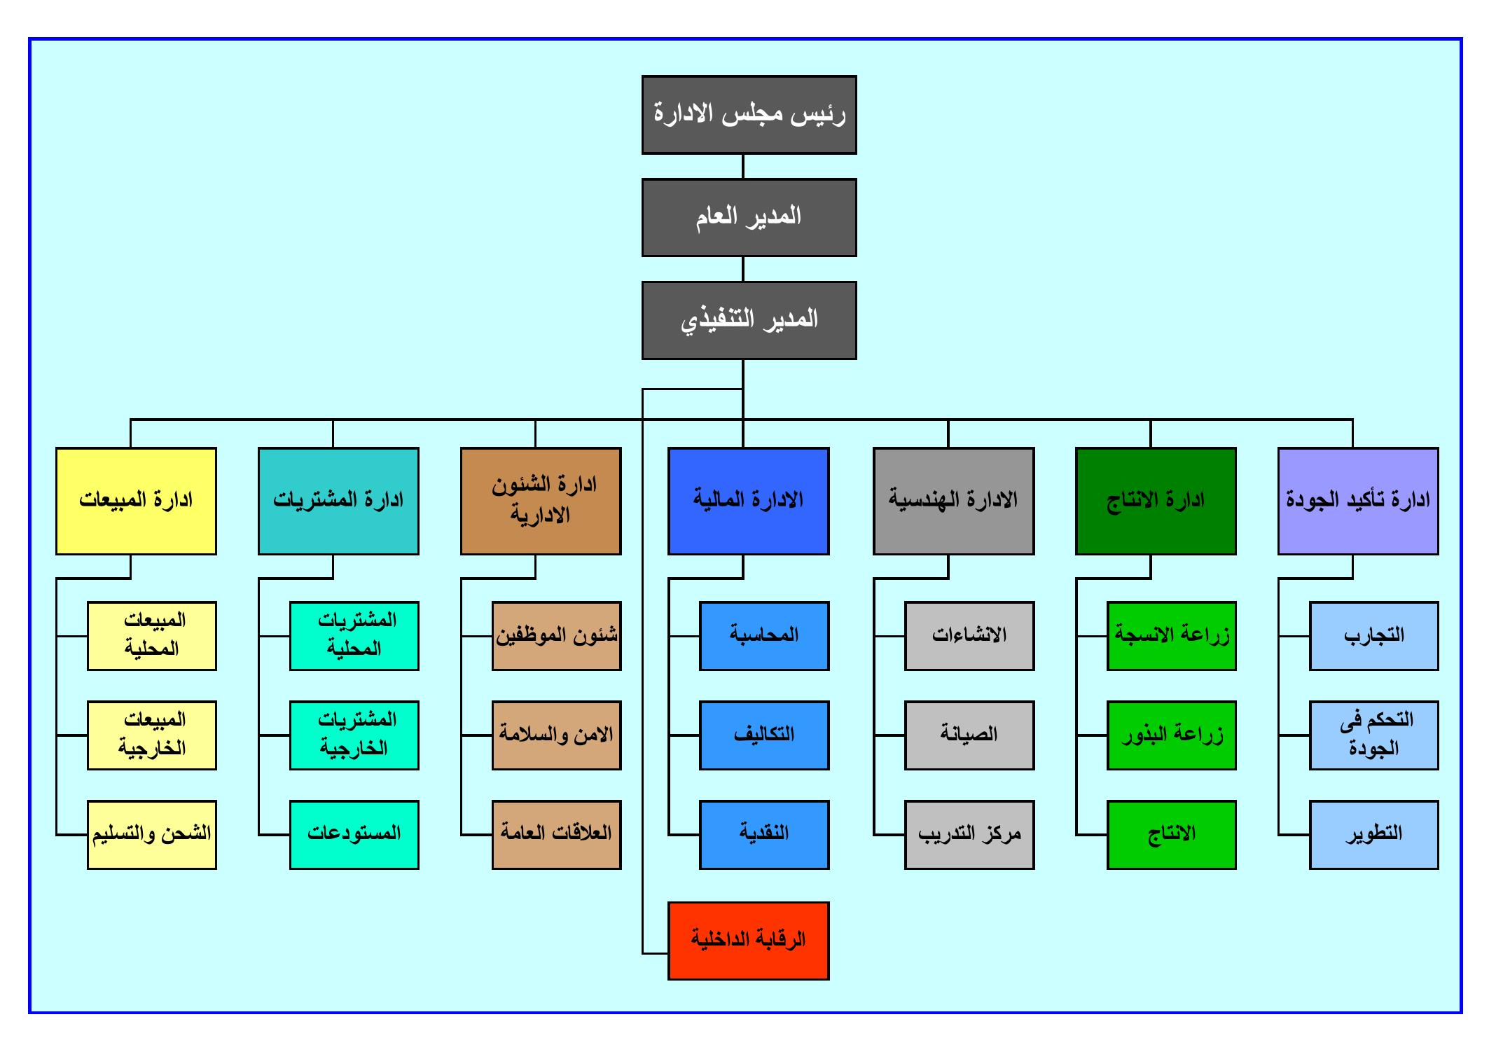
خصائص الهيكل التنظيمي

التطور والتعقيد
الرسمية
التسلسل الإداري(الرئاسي)

الفرق بين نظرية التنظيم والسلوك التنظيمي

نظرية التنظيم: تنظر إلى التنظيم الإداري من منظور شمولي، حيث تركز على دراسة الهيكل التنظيمي ومحدداته المختلفة من حيث:
- الحجم ونوعية المهمة.
- نوع التكنولوجيا المستخدمة.
- البيئه التي يعمل فيها التنظيم.
- السلوك التنظيمي: يتناول دراسة التنظيم من منظور جزئي، حيث يركز على دراسة سلوك الافراد والجماعات، وعلى دراسة العوامل المحددة لسلوك الأفراد والجماعات مثل، الدوافع، الاتجاهات، القيم، الخ.

مبررات دراسة التنظيم

تزايد حجم المنظمات
التطورات الصناعية والتكنولوجية
إزالة الحواجز بين الدول (العولمة)

التنظيم من منظور عضوي/ نظرية النظم

النظام: هو مجموعة من الأجزاء أو الأنظمة الفرعية المترابطة بشكل تُكِون معاً كيانا متكاملا.
البيئة الخارجية
النظام
المدخلات
المواد الخام، الموارد البشرية،
والمادية،
والمالية، والمعلومات، والتكنولوجيا
البيئة
الداخلية
العملية الادارية
تخطيط وتنظيم
وتوجيه ورقابه

المخرجات
السلع والخدمات
الارباح والمعلومات
المخرجات البشرية

التغذية العكسية

خصائص النظام المفتوح

الدائرية(الاستمرارية)
القدرة على الاصلاح الذاتي
القدرة على النمو والانتشار
القدرة على التكيف
القدرة على تحقيق الأهداف
دورة حياة التنظيم

- مرحلة الأبداع
- مرحلة الجماعية
- مرحلة الرسمية
- مرحلة تطور الهيكل التنظيمي (النضوج)
- مرحلة الانحدار
للتواصل د/ محمد أمين
moaaahmed@uod.edu.sa
تطور نظريات التنظيم
نظرية التنظيم

المنظور الهدفي في تطور نظريات التنظيم

يرى أصحاب هذا المنظور أن التنظيم كيان اجتماعي هادف ينشأ بوعي لتحقيق اهداف محددة، ويتفرع هذا الرأي لاتجاهين، هما:
الاتجاه الأول:
يرى أن التنظيم يهدف
إلى تحقيق اهداف محددة
بشكل عقلاني وموضوعي
وبما يحقق المصلحة التنظيمية
الاتجاه الثاني
يرى أن أهداف التنظيم ليست
بالضرورة ان تكون موضوعية،
بل أهداف شخصية تقرر على
ضوء الصراعات والمصالح لذوي
النفوذ في التنظيم.

المنظور النظمي في تطور نظريات التنظيم

المنظور النظمي المغلق المنظور النظمي المفتوح
وهي معزول عن البيئة المحيطة، أي
أن كفاءة التنظيم تعتمد
على القدرة على التحكم في المكونات
الاساسية الداخلية له من مدخلات،
وعمليات تشغيل ومخرجات.

التنظيم كيان عضوي يتفاعل مع
البيئة المحيطة، ويؤكد على أن كفاءة
التنظيم تعتمد على التحكم في
المكونات الأساسية الداخلية والقدرة
على إقامة علاقات ناجحة مع المؤثرات
البيئية الداخلية والخارجية وعلى
القدرة على التعلم من التغذية
العكسية

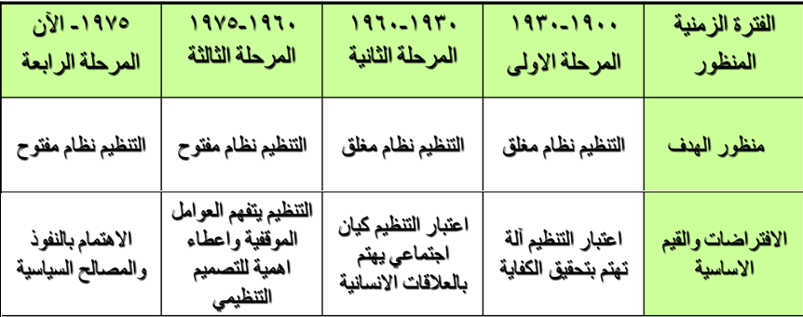
تطور نظريات التنظيم

مساهمات مبكرة في الفكر التنظيمي

نيقولا ميكافيلي آدم سميث
ركز على القيادة وفرق بين
مفهوم السلطة والقيادة،
وأكد على المنظور السياسي
للتنظيم.

ساهم في تحديد آليات
زيادة الانتاج كماً
وكيفاً من خلال
مبادئ اساسية، واكد
على مفهوم تقسيم
العمل والتخصص
كشرطان لزيادة الانتاج

المرحلة الأولى: نظريات المدرسة الكلاسيكية في الإدارة
ظهرت نظريات هذه المدرسة في بدايات القرن العشرين، وهي مدرسة سلطوية بيروقراطية بحته تنظر للإنسان كآلة يمكن استخدامه وتحريكه بالترغيب والترهيب والرقابة الصارمة الدقيقة. وكان ماكس ويبر في ألمانيا أحد المحللين لهذه الطرق وقوائمها ومن هذه النظريات:
  - نظرية الادارة العلمية لفريدرك تايلور.
  - المبادئ التنظيمية لهنري فايول.
  - النظرية البيروقراطية لماكس ويير
أهم المفكرين ونظرياتهم في المدرسة الكلاسيكية:
نظرية الادارة العلمية | فريدرك تايلور
النظرية العامة للإدارة | هنري فايول
نظرية البيروقراطية | ماكس ويبر

نظرية الادارة العلمية لفريدرك تايلور
1856-1915
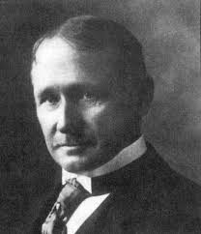
- بدأ تيلور حياته العملية في إحدى مصانع الصلب في الولايات المتحدة الامريكية.
- تدرج في العمل من عامل الى مساعد مهندس ثم إلى مهندس، حيث حصل على بكالوريوس الهندسة اثناء العمل.
- أول من أخضع العمل في المصنع للدراسة والبحث بمنهجية علمية تجريبية.
- نشر تايلور أفكاره في كتاب» الإدارة العليمة في عام 1911»
ونتيجة لخبرته العملية الطويلة لاحظ تدني مستوى الانتاجية في المصنع وعدم ملاءمة الادوات المستخدمة في الانتاج وعدم وجود نظام ثابت ومعروف لتغذية الآلات على خطوط الانتاج، ولحل هذه المشاكل قام بالعديد من التجارب
مبادئ نظرية الادارة العلمية لفريدرك تايلور
- التوجيه نحو استخدام الأسلوب العلمي في تحديد طرق وأساليب العمل بدلا من استخدام أساليب عشوائية او اجتهادية مبنية على التقدير الشخصي.
- استخدام الأسلوب العلمي في اختيار وتعليم وتدريب وتنمية الأفراد بما يساعد علي وضع كل فرد في العمل المناسب
- ضرورة تعاون الادارة والعاملين لتحقيق اهداف التنظيم.
- ضرورة توزع المسؤولية عن العمل بين الادارة والعاملين بحيث تقوم الادارة بالتخطيط والاشراف، بينما يقوم العاملين بالتنفيذ.
- تصميم نظام حوافز يتناسب مع إنتاجية الموظف.
- التخصص وتقسيم العمل.
1841-1925
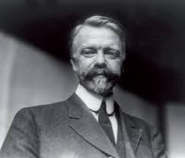
نظرية العملية الإدارية لهنري فايول
- كان يعمل مديراً لأحد الشركات في بلده فرنسا.
- تعلم من خبرته أن هناك مبادئ إدارية قابلة للتطبيق في كافة المجالات وعلى كل المستويات.
- حدد أربعة عشر مبدأ اعتبر أن تطبيقها أساساً مهماً لزيادة الانتاج.
- له فضل الاسبقيه في وضع تصور علمي متكامل لوظائف المدير او ما يطلق عليها اليوم العملية الإدارية.
هنري فايول والمبادئ التنظيمية
  - تقسيم العمل على اساس التخصص.
  - توزيع السلطات والمسؤوليات بشكل متوازن.
  - الانضباط والالتزام الوظيفي (الرسمية)
  - وحدة إصدار الأوامر
  - وحدة الاتجاه (يد واحدة وخطة عمل واحدة)
  - اولوية المصلحة العامة على المصلحة الخاصة.
  - وجود نظام اجور وتعويض عادل.
  - وجود درجة مناسبة من المركزية واللامركزية.
  - التسلسل الرئاسي. (تدرج السلطة)
  - الترتيب.
  - المساواة في المعاملة
  - الاستقرار في العمل.
  - تشجيع المبادرة الفردية
  - تشجيع روح الفريق.
النظرية البيروقراطية لماكس ويبر
1864-1920
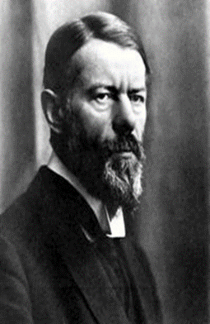
- استاذ جامعي في الجامعات الألمانية.
- كان يبحث عن اسباب تخلف المجتمع الالماني عن المجتمعات الأوربية الاخرى.
- وتوصل الى نظرية عامة حول تطور المجتمعات.
نظرية تطور المجتمعات لماكس ويبر
تنبع شرعية القادة السياسيين الاداريين
من اصول تقليدية مثل، الوراثة، الجاه
والأداء الاداري بدائي وغير كفء.
مرحلة السلطة التقليدية

تمتع القائمين على السلطة بصفات قيادية
خاصة مما يؤدي الى وجود ادارة جيدة
نوعاً ما.

مرحلة السلطة الكارزماتية

يشغل الوظائف الإدارية أشخاص تتوافر فيهم
المؤهلات والشروط المحددة في القوانين
(مرحلة البيروقراطية)

مرحلة السلطة القانونية

*يرى Weber أن التنظيم الأفضل للمنظمات هو الذي يقوم على السلطة القانونية المنطقية وهو ما يعرف بالبيروقراطية
* المعني الشائع للبيروقراطية هو الإجراءات البطيئة والمعقدة والجهود المكررة وعدم الكفاءة في التنظيم بوجه عام، إلا ان مفهوم البيروقراطية لـ(ماكس فيبر) كان يعني المعني العكسي تماما فهو يرتبط في نظريته بمعاني السرعة والكفاءة العالية في الإنجاز.

مبادئ البيروقراطية لماكس فيبر
- الهرمية: - تميل نظرية البيروقراطية الي الآخذ بالأساس الوظيفي في تجميع أوجه النشاط باعتباره يساعد على تطبيق مبدا التخصص وتقسيم العمل. وتهتم هذه النظرية بضرورة التمسك بمبدأ تدرج السلطة وما يتضمنه ذلك من انسياب السلطة من اعلي الي أسفل ويعني في نفس الوقت ان كل رئيس مسئولاً أمام رئيسه الأعلى. مما يجعل الرقابة في التنظيم مركزة في القمة. وهكذا نجد ان الهيكلة والتخصص الدقيق وتركيز الرقابة في القمة من الدعائم الأساسية لنظرية البيروقراطية.
- الكفاءة المهنية: - ان اختيار الأفراد في المنظمة ينبغي ان يكون على أساس الكفاءة المهنية ويجب التأكد من ذلك باستخدام اختيارات موضوعية وبواسطة متخصصين مزودين بمهارات عالية في هذا المجال.
- الرسمية: - أي وجود نظام ثابت للقواعد والإجراءات يحكم وينظم العلاقات واتخاذ القرارات في مختلف المواقف ويساعد على التنسيق الرشيد في مختلف الأنشطة.
- كفاءة النظام الرسمي للاتصالات: - وجود نظام مركزي للتوثيق وضبط المعلومات يمكن ان يعطي صورة واضحة عن مختلف أوجه النشاط بالمنظمة.
- الموضوعية: - ان تكون العلاقات بين الافراد داخل المنظمة على أساس موضوعي وليس على اساس شخصي تحكمها بالدرجة الأولي الاجراءات والقواعد.
عيوب النظرية البيروقراطية لماكس ويبر
- الالتزام الحرفي بالأنظمة والقوانين والجمود في سلوك الأفراد
- عدم التعامل مع منسوبي المنظمة كأفراد لهم رغبات وميول وعواطف وأحاسيس.
- فرض نظام على الأفراد قد يدفعهم إلى الاكتفاء بالحد الأدنى من الأداء.
- وجود أنظمة وإجراءات صارمة قد تدفع الأفراد إلى مقاومة أي نوع من أنواع التغيير الذي ترغبه المنظمة.
- قد يلجأ الأشخاص إلى تجنب المسؤولية واتخاذ القرارات أو اختيار البدائل فقط التي تتناسب مع الأنظمة والقوانين.
*نظريات المرحلة الثانية: مدرسة العلاقات الإنسانية
يقصد بالعلاقات الانسانية كيفية التنسيق بين جهود الأفراد المختلفين من خلال إيجاد جو عمل يحفز على الأداء الجيد والتعاون بين الأفراد بهدف الوصول إلى نتائج أفضل بما يضمن اشباع رغبات الأفراد الاقتصادية والنفسية والاجتماعية
* أسباب دراسة العلاقات الإنسانية
- ظهور الحركات النقابية
- زيادة ثقافة العامل
- تقدم البحوث الإنسانية والتطبيقية
- كبر حجم المنظمات
- التخصص وتقسيم العمل
- زيادة تكلفة العمل والإنتاج
- ارتفاع المستوى المعيشي
تجارب الهوثورن | التون مايو
نظرية x, y | دوجلاس ما كجر يجو
التنظيمات الأدهوقراطية | وارن بينس
أهم علماء نظرية العلاقات الإنسانية
* التون مايو: تجارب الهوثورن
تمت هذه التجارب في مصنع هوثورن - وسترن الكتريك: وهي مجموعة تجارب هدفت إلى معرفة العلاقة بين ظروف العمل المادية وإنتاجية العمال:
- الإضاءة وتأثيرها على إنتاجية العمل
- ساعات العمل وطول فترات الراحة وإنتاجية العمل.
- الأجور وأثارها على الانتاجية.
- الجماعات غير الرسمية في محيط العمل وتأثيرها على الإنتاجية
- مقابلات شخصية استهدفت دراسة اتجاهات ومشاعر العاملين
*نتائج تجارب الهوثورن
- العامل ليس أداة في يد الإدارة تحركه كيفما شاءت
- تؤثر الجماعة التي ينتمي إليها العامل على جوانب عديدة من سلوكه
- علاقة العامل بالمنظمة ليست اقتصادية فقط ومعنوياته مهمة للغاية
- أن هناك أنواع متباينة من الإشراف على العاملين، وأكثرها فعالية تلك التي تعتمد على إشراك العاملين في اتخاذ القرارات.
* دوجلاس ماكجريجور ونظرية x, y
(1) نظرية (x):
الذي صاغ هذه النظرية هو دوجلاس ما كجريجور وهو ينتمي الى المدرسة الإنسانية في الإدارة الا ان هذه النظرية التي صاغها تعد امتدادا فكريا للمدرسة الكلاسيكية. وضع دوجلاس نظريته الاولى x وهي تنظر نظره سلبيه للعاملين وطالب الإدارة ان تعاملهم على اساس هذه النظرة. وتقوم هذه النظرية على الأسس التالية:
- يكره الفرد العمل بطبعه.
- يكره الفرد تحمل المسئولية بطبعه.
- الفرد لديه طموحات قليلة.
- الفرد خامل بطبعه ليس لديه القدرة على الابداع في حل المشاكل.
* دوجلاس ماكجريجور ونظرية x, y
- كيفية معاملة الافراد طبقا للنظرية؟
يجب ان يجبروا على العمل ويجب ان يراقبوا ويوجهوا ويهددوا بالعقاب من اجل الحصول على الانتاج اللازم لتحقيق الاهداف.
- هل نجحت هذه النظرية؟
رأى ماكجريجور فيما بعد ان اساليب العمل المبنية عليها تفشل في حفز الافراد لتحقيق الهدف المطلوب. لذلك حاول ان يضع نظرية اخرى على عكس الاولى تتضمن نظرة ايجابيه عن العاملين وهي نظرية (y)
- * نظرية (y): وتقوم على الأسس التالية:
- يحب الفرد العمل بطبعه.
- يحب الفرد تحمل المسئولية بطبعه.
- الفرد لديه طموحات عالية.
- الفرد نشط بطبعه ولديه القدرة على الإبداع في حل المشاكل إذا اتيحت له الفرصة
* الفرق بين النظريتين:
- يتبع المديرون الذين يؤمنون بالنظرية (x) المدرسة الكلاسيكية ويعاملون الانسان كالألة.
- يتبع المديرون الذين يؤمنون بالنظرية (y) المدرسة الانسانية.
* مساهمات وارن بينس
رأى ضرورة إيجاد تنظيمات أكثر إنسانية وديمقراطية ولا مركزية تعتمد على وجود جماعات العمل وروح الفريق، واقترح تنظيمات أكثر مرونة وتفاعلاً مع المجتمع سماها التنظيمات الأدهوقراطية.
* انتقادات موجهة للمدرسة الإنسانية
- التحيز المسبق للعلاقات الإنسانية.
- رجال الفكر الإداري لا يرون في نتائج دراسات هذه المدرسة حلولا جذرية للوصول إلى علاقات أفضل
- إغفال التنظيم الرسمي بشكل كبير.
- لم تقدم المدرسة نظرية شاملة بل ركزت فقط على الجوانب الإنسانية
* المرحلة الثالثة: النظريات الموقفية
تتلخص الفكرة الاساسية في هذه النظريات بأنه ليس هناك تنظيماً مثالياً أو نظرية إدارية تتناسب مع جميع الظروف، فهناك عدة عوامل وظروف تؤثر على العمل وتقتضي التكيف معه، فالتنظيم الاداري لمنظمة ما يتوقف على مجموعة العوامل والمحددات منها طبيعة المهمة، وطبيعة وكفاءة العاملين، ونمط شخصية المدير ونقاط القوة والضعف عنده، وطبيعة الظروف التي يعمل فيها التنظيم ومدى وضوحها.
* المدرسة السلوكية
- نتيجة للعيوب التي ظهرت في نظرية العلاقات الإنسانية أو الكلاسيكية الحديثة حاول بعض العلماء تطويرها بالشكل الذي يسمح باستخدام كل الجوانب السلوكية للناس لإعطاء تفسيرات أكثر دقة للأداء الناجح في الأعمال.
- تحاول أن تعطي تفسيرات واقعية، مع الاعتراف بالجوانب الإيجابية والسلبية لكل من سلوك الأفراد وسلوك الإدارة.
* خصائص الفرد في المدرسة السلوكية
  - ليس سلبياً بطبعه ولا يكره العمل
  - لديه القدرة على تحمل المسؤولية ويسعى إليها.
  - لديه قدر من الحماس والدافعية الذاتية للعمل والأداء المميز.
  - يسعى أن يكون ناضجاً وناجحاً في عمله.
  - يرغب في الاستقلالية بالعمل ويكره الرقابة الكثيفة
  - يسعى لتحقيق تقابل وتماثل بين أهدافه الشخصية وأهداف المنظمة
  - لديه حاجات مادية وغير مادية.
*عيوب النظرية السلوكية
اهتمت بالجوانب السلوكية وأهملت الجوانب الإدارية والتنظيمية.
*رابعاً: مدرسة النظم
اهتم علماء الاجتماع بدراسة المنظمات باعتبارها وحدات اجتماعية ذات وظائف مهمة في المجتمعات. وأشاروا الى انها تتكون من وحدات فرعية تتفاعل فيما بينها وإنها تشبه الكائن الحي في حاجتها الى البقاء والاستمرار من خلال التفاعل مع البيئة الخارجية.
تدعو هذه المدرسة الى ضرورة مراعاة العناصر التالية عند تحليل أي منظمة:
- المدخلات: ويقصد بها جميع الإمكانات الدخلة الى المنظمة من بيئتها الخارجية مثل (الإمكانات البشريةـ الماديةـ المعنوية).
- المخرجات: ويقصد بها كل ما يخرج من المنظمة من منجزات سلعا كانت او خدمات.
- العمليات: وتعني كافة الأنشطة والممارسات المبذولة داخل المنظمة لتحويل المدخلات الى مخرجات.
- التغذية المرتدة: ويقصد بها معرفة عمليات التأثير المتبادل بين المخرجات والبيئة والمدخلات سواء كانت تأثيرات سالبة او موجبة.
- نظريات المرحلة الرابعة
تم التأكيد على ضرورة النظر الى المنظمات باعتبارها مسرحاً سياسياً تلعب فيه القوى والمصالح دوراً كبيراً في تحديد طبيعة الهيكل التنظيمي، حيث يلعب المديرون واصحاب المصالح المختلفة دوراً كبيراً في تحديد ماهية الاهداف التنظيمية وفي نوعية التكنولوجيا التي تخدم مصالحهم الذاتية والتي ليست بالضرورة مصالح التنظيم.
(الفعالية التنظيمية)
الكفاءة والفعالية
- الكفاءة: الطريقة الاقتصادية التي يتم بها انجاز العمليات المتعلقة بالأهداف وعادة ما يعبر عنها من خلال النسبة بين المخرجات/ المدخلات.
- الفعالية: قدرة المنظمة على تحقيق أهدافها، بحيث يتم الاهتمام برعاية كافة الأطراف ذات العلاقة بالمنظمة، مثل (الملاك، العاملين، الادارة، الموردين، العملاء).

الفرق بين الكفاءة والاستراتيجية

الفعال | الكفء
1.يفكر ويعمل الأشياء الصحيحة. | - يعمل الاشياء بطريقة صحيحة.
2. يبتكر بدائل خلاقة لحل المشاكل. | 2. يحل المشاكل التي تعترض طريقه.
3.يستخدم الموارد المتاحة بأقصى مثالية. | 3.يحافظ على الموارد والأدوات.
4.يحصل على النتائج. | 4.يبتع النظام والمنهج الموضوع.
5.يعمل على زيادة الأرباح. | 5.يعمل على تقليل التكاليف.
الفرق بين الكفاءة والفعالية
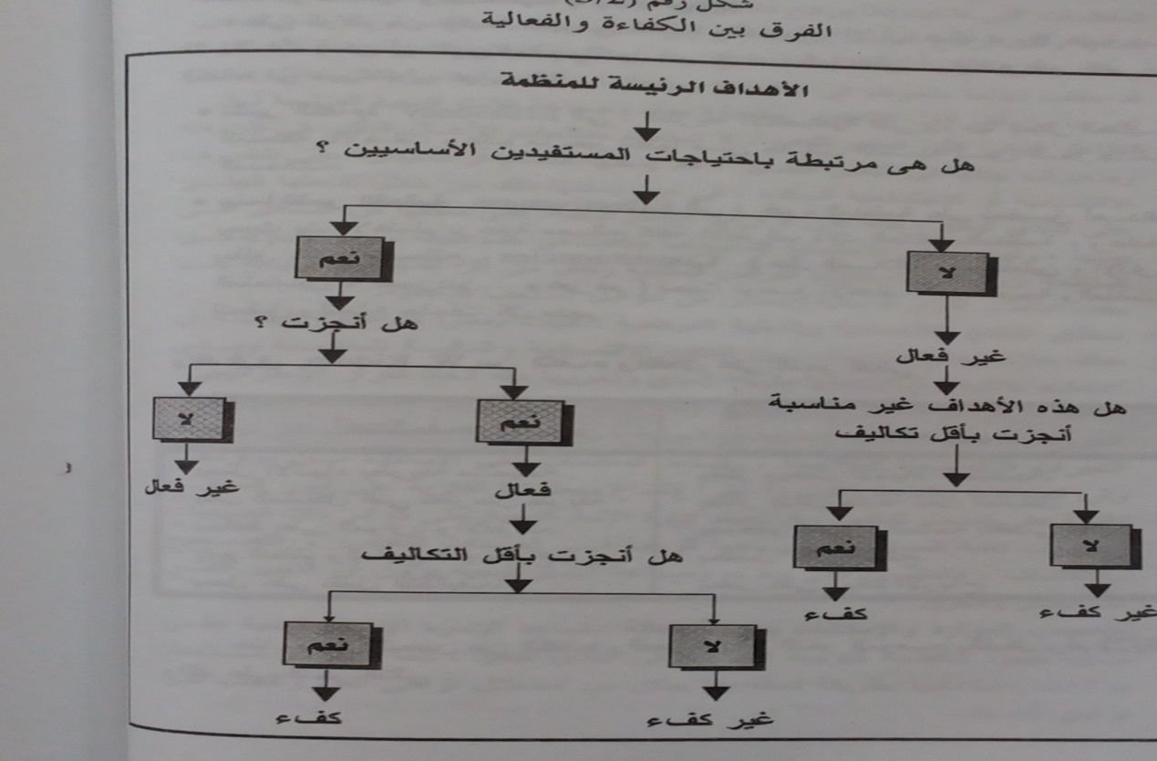
الفرق بين الكفاءة والفعالية
ولهذا قد يكون التنظيم:
- كفء وفعال.
- كفء وغير فعال.
- فعال وغير كفء.
غير فعال وغير كفء.

خصائص المنظمات المبدعة/ الفعالة
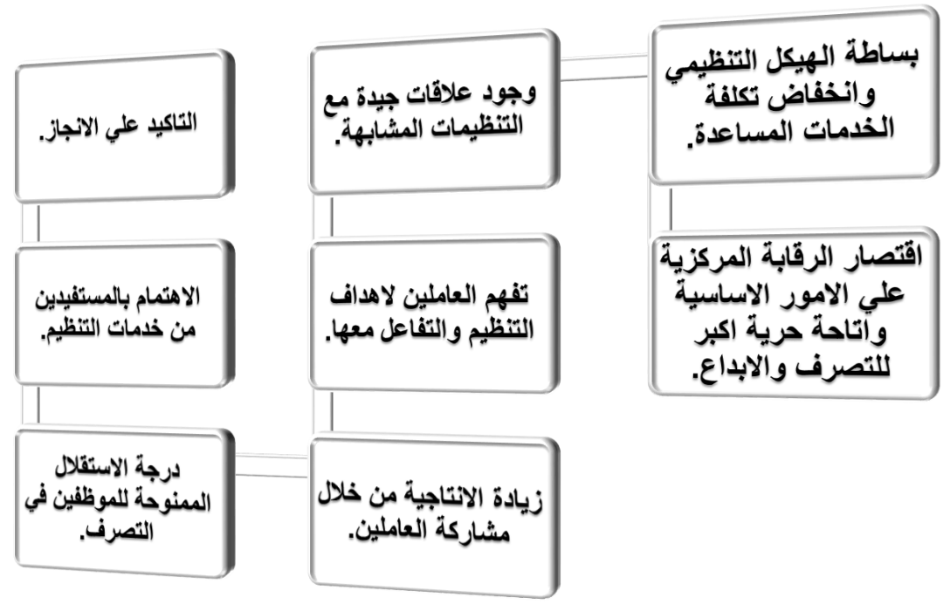
مداخل مختلفة لقياس الفعالية التنظيمية
- القدرة على تحقيق الأهداف.
- المدخل النظمي.
- مدخل القدرة على ارضاء الجهات الاستراتيجية المؤثرة في التنظيم.
- مدخل القدرة على التوافق بين القيم والمصالح المختلفة.
- مدخل إدارة الجودة الشاملة.
أولاً: مدخل القدرة على تحقيق الأهداف
الفعالية التنظيمية:
وهي قدرة المنظمة على تحقيق الأهداف التي أنشأت من أجلها. وذلك من خلال:
- تحديد الأهداف التي تسعى المنظمة إلى تحقيقها.
- توجيه كافة الموارد المادية والبشرية من أجل تحقيق الأهداف، فكلما زادت قدرتها على تحقيق الهدف زادت فعاليتها.
ومن ضمن الأهداف المألوفة للحكم على فاعلية التنظيم:
- تأدية المؤسسة للخدمات المطلوبة منها بشكل جيد، وبتكلفة منخفضة.
- التفوق على المنافسين.
- التوسع والانتشار.
- الحصول على حصة معينة من السوق.
عيوب مدخل القدرة على تحقيق الأهداف
- التركيز على المخرجات وإهمال المدخلات والعمليات التحويلية.
- صعوبة الاعتماد على الأهداف كمعيار وحيد للفعالية فالمنظمة نظام اجتماعي مبنى على تفاعلات داخلية وخارجية.
- تعامل المنظمة مع العديد من الأهداف المتباينة: مثل هدف انتاج سلع ذات جودة عالية وبتكلفة منخفضة.
- تعامل المنظمة مع بيئة متغيرة: فالأهداف عرضة للتعديل والتغيير المستمر.
- وجود عدة مستويات من الأهداف: استراتيجية، متوسطة المدى، قصيرة المدى.
فأهداف الجامعات، تتمثل في التعليم، والبحث العلمي، وخدمة المجتمع، ولكن يوجد العديد من الأهداف الاستراتيجية والادارية والتشغيلية، فمثلاُ:
- هدف استراتيجي (طويل المدى): قيادة المجتمع.
- هدف متوسط المدى: ايجاد بنية تحتية تتمثل بتأهيل الكوادر التدريسية والبحثية والمختبرات اللازمة.
- هدف قصير المدى: استخدام البرامج الأكاديمية والتدريبية ومراكز البحث.
- ثانياُ: المدخل النظمي
النظر الى التنظيم باعتباره كياناً مركباً، يتكون من العديد من الأنظمة الفرعية المترابطة لكل منها خصائصها الخاصة بها.
الفعالية هي: قدرة المنظمة على تحقيق كافة الأهداف المتعلقة بالأنظمة المترابطة للمنظمة، سواء مدخلات، عمليات تشغيل، مخرجات. ولتحقيق ذلك يجب التركيز على ضرورة:
- القدرة على اقامة علاقات مع البيئة المحيطة تكفل الحصول على المدخلات وتصريف المخرجات.
- المرونة في التجاوب مع المتغيرات البيئية.
- كفاءة العمليات الانتاجية او التحويلية.
- وضوح خطوط الاتصالات.
- مستوي مقبول من الصراعات يمكن السيطرة عليه.
- مستوي مقبول من الرضا الوظيفي.
- ثالثاً: القدرة على ارضاء الجهات الاستراتيجية المؤثرة على التنظيم
الفعالية التنظيمية: القدرة على تلبية مطالب الجهات الاستراتيجية المؤثرة عليه، والتي يعتمد عليها في استمراره وبقائه.
- وتعتبر المنظمات بمثابة منابر سياسية يتنافس عليها اصحاب المصالح المختلفة للحصول على الموارد.
- ان للأطراف المؤثرة مصالح واهداف متعارضة مما يجعل تحقيقها دون تعارض امر في غاية الاهمية. ولذا فان فعالية التنظيم تتمثل في المهارة والقدرة على ادارة التناقضات والخروج بأكبر ربح واقل الخسائر.
- يجب على المديرين تحديد الاطراف ذات التأثير على المنظمة وعلى استمرارها، وتحديد القوة النسبية لكل طرف، والاستراتيجيات المختلفة للتعامل معها. ويتضح في الجدول التالي:
المؤثرون والاستراتيجيون | المعايير
المالكون | عائد الاستثمار، النمو في الارباح
الموظفون | الاجور، المزايا الاخرى، الرضى عن العمل
العملاء | السعر المناسب، نوعية السلعة أو الخدمة
الموردون | الرضى عن الدفعات، امكانيات البيع المستقبلية
الدائنون | القدرة على دفع الديون
اتحادات العمال | اجور ومزايا عمل منافسه، ظروف عمل جيده، الرغبة بالتفاوض العقلاني
الجهات الحكومية | العمل وفق القانون، تجنب المخالفات
الموظفون المحليون | التعاون بشأن الشؤون المحلية، عدم الاضرار بالبيئة

- رابعاً: مدخل القدرة على التوافق بين القيم والمصالح المختلفة:
- يقوم على افتراض عدم وجود معيار مثالي ووحيد لقياس الفعالية يتفق عليه الجميع، اذ ليس هناك إجماع على الاهداف التي يهدف التنظيم إلى تحقيقها، إذ أن، معيار الفعالية معيار شخصي يعتمد على القيم الشخصية للقائمين على عملية التقييم.
- يقوم ايضا على الاهتمام بالوسائل والاهداف في تقييم فعالية التنظيم.
- يهتم بتحديد كافة القوي المؤثرة على التنظيم وتقييمها من اجل نجاحه وفعاليته. لذلك لابد لأي تنظيم من تحديد المصالح المختلفة التي لابد من خدمتها وترتيبها في قائمة واحدة يتشكل منها معايير خاصة لكل تنظيم وحسب طبيعة العمل.
- رابعاً: مدخل القدرة على التوافق بين القيم
- ينظر الي التنظيم من منظور المرحلة التي يمر بها:
- ففي مرحلة التكوين والابداع: تحتاج المنظمة في سعيها للتكوين وسلوكها طريق الابداع إلى دعم خارجي مما يوجب عليه المرونة في التعامل مع المستجدات وهو ما يؤكد عليه منظور نظرية النظام المفتوح.
- وفي مرحلة الجماعية: تصبح الموظفون ضمن قائمة الجهات الاستراتيجية مما يوجب على التنظيم تبني نهج العلاقات الانسانية، الذي يعمل على تقوية الشعور بالولاء والانتماء وخلق الشعور بالتماسك.
- وفي مرحلة الرسمية: يتركز الاهتمام على مختلف القوى المؤثرة على التنظيم سواء كانوا موظفين، أو حكومة، أو مستفيدين على الانتاجية والنظام. وهذا هو تركيز نظرية المنهج العقلاني.
- وفي مرحلة التطوير: يصبح مجال الاهتمام موجهاً نحو التحكم بالبيئة الخارجية، وايجاد قدر من المرونة في التنظيم تسمح بتأمين الموارد واستمرار النظام، وهو ما يؤكد عليه منظور النظام المفتوح.
- وفي مرحلة الضعف: تحتاج المنظمة والقوى المؤثرة إلى قدرة أكبر على الابداع وهو ما تحتاجه في المرحلة الأولى للنمو، وهذا ما يؤكده نموذج النظام المفتوح
- خامساً: مدخل الجودة الشاملة
يؤكد هذا الأسلوب في قياس الفعالية على مؤشرات شاملة تشمل كل الأطراف ذات العلاقة القريبة والبعيدة بعمل التنظيم، إذ تعتمد الفعالية التنظيمية وفق هذا الأسلوب على الاهتمام بثلاث عناصر أساسية، وهي:
- التركيز على رضى العميل.
- الاهتمام بالتحسين المستمر.
- اعتماد نمط عمل الفريق.
- التركيز على رضى العميل: ويعني الاهتمام باحتياجات العملاء الخارجيين(الزبائن) والداخلين(الموظفين)وذلك من خلال ايجاد علاقات قوية معهم للتعرف على رغباتهم وآرائهم.
- التحسين المستمر: يعني ان لا يقتصر التحسين على التأكد من مطابقة الخدمة أو السلع للمواصفات بل يتم بذل قصارى الجهود لتحسين الخدمات والسلع والعمليات التي تتم من خلالها.
- التركيز على فرق العمل: وتعني كسر الحواجز التقليدية بين المستويات المختلفة في التنظيم، وبين التنفيذين والاستشاريين وبين الوحدات المختلفة، من خلال تشكيل جماعات عمل تتحمل المسئولية المشتركة عن الجودة الشاملة للخدمات والسلع المقدمة.
كما يجب التأكد أن مسألة الجودة والاهتمام بها ليست قضية فنية متعلقة بأشخاص معينين دون غيرهم، بل جزءاً من كل خطوة في العمل وجزءاً هام من الوصف الوظيفي عل كل موظف أن يتأكد منها
- الخلاصة
يتبين من الطرق السابقة لقياس الفعالية أنها جميعها ذات فائدة، ولكن لكل منها وقت ومرحلة مناسبة للاستخدام. ويمكن توضيح الظروف المناسبة لكل طريقة في الجدول التالي:

الاسلوب | الظروف المناسبة
مدخل تحقيق الاهداف | إذا كان التنظيم قادراً على صياغة أهداف واضحة  ومحدده وقابله للقياس
مدخل النظام | عندما تكون العلاقة بين المدخلات والمخرجات واضحة
مدخل القوى المؤثرة | عندما تكون القوى المؤثرة قوية جداً ويتوجب على  التنظيم التجاوب مع طلباتها
مدخل ارضاء وتلبية المصالح والقيم المختلفة | عندما لا يكون واضحاً للتنظيم أي المجالات يجب أن  تحظى بالتركيز، وعندما تتغير المعايير من فتره لأخرى.

الفصل الرابع
أبعاد الهيكل التنظيمي
- مفهوم الهيكل التنظيمي
يتكون الهيكل الرسمي من التقسيمات الداخلية، وآليات التنسيق المختلفة التي تهدف إلى ضمان السيطرة والرقابة على ما يجرى داخل التنظيم، وضمان التعاون بين الوحدات المختلفة والعاملين فيها
أهمية الهيكل التنظيمي
  - الأداة الرئيسية لتحقيق الأهداف.
  - تحديد العلاقات التنظيمية.
  - توضيح خطوط الاتصالات.
  - تحديد دور الأفراد والعلاقات بينهم.
- أبعاد الهيكل التنظيمي
1- التعقيد والضخامة
2- الرسمية والتقنين
- درجة المركزية.
اولاً: التعقيد والضخامة
التعقيد التنظيمي محصلة أسباب كثيرة أهمها تنوع الوحدات الادارية أفقياً، وعمودياً، وجغرافياً.
أ- التقسيم الافقي:
- يشير إلى انشاء عدد من الوحدات الإدارية يتولى كل منها القيام بوظيفة متخصصة، مثل إدارة الانتاج، والتسويق، والأفراد، الخ
- هناك علاقة طردية بين تعدد وتنوع الوظائف وبين درجة تعقد التنظيم.
- يؤثر مبدأ التخصص ايجابياً على كمية وجودة العمل
اولاً: التعقيد والضخامة
وتتعدد الاسس التي يمكن تقسيم الأعمال على أساسها:
- 1- الوظيفة
- 2- الخدمة المقدمة
- 3- عدد العاملين
- 4- المنطقة الجغرافية
اولاً: التعقيد والضخامة
- ب- التنظيم العمودي:
يزداد التنظيم تعقيداً مع زيادة الوحدات التنظيمية المتخصصة والتي توزعت أفقياً على عدد من الادارات والأقسام، ويستدعى هذا التوسع تقسيم هذه الوحدات عمودياً إلى مستويات إدارية متعددة، بحيث يشرف كل مستوي إداري على عدد من الأعمال لكي لا تنحرف عن المسار المطلوب..
اولاً: التعقيد والضخامة
- يختلف عدد المستويات الإدارية من مؤسسة لأخري حتى لو تساوي عدد العاملين فيها، ويعتمد ذلك على حجم نطاق الاشراف.
- كلما زاد نطاق الإشراف قل عدد المستويات الادارية وبدا شكل التنظيم بسيطاً.
إثر حجم نطاق الاشراف على الشكل التنظيمي
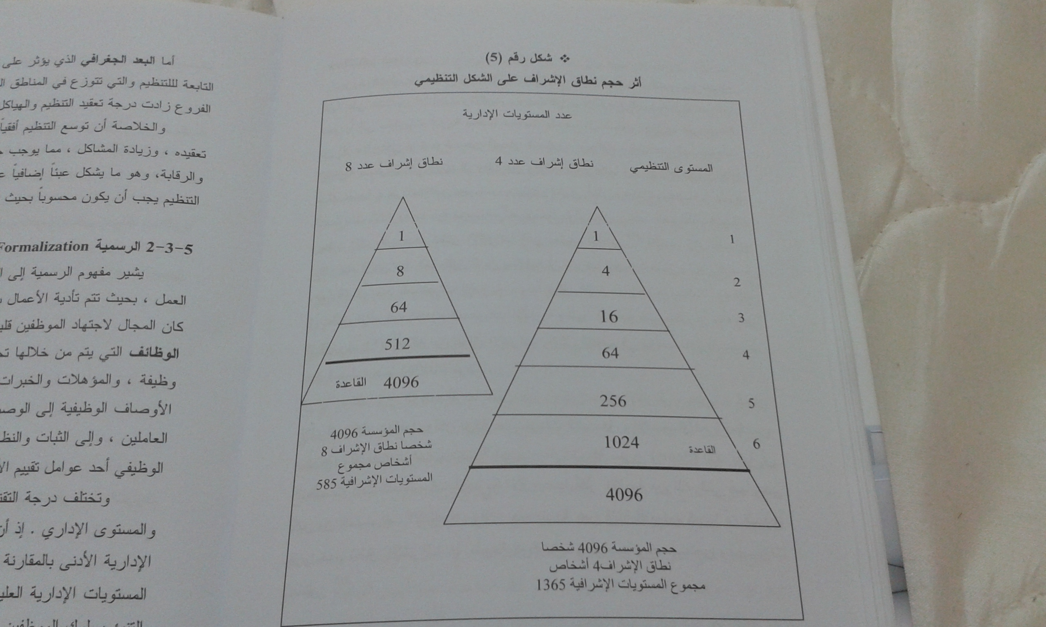
- ج- البعد الجغرافي:
- يؤثر على درجة تعقيد التنظيم فيتمثل بعدد الفروع التابعة والتي تتوزع في المناطق الجغرافية المختلفة.
- اذ كلما زاد عدد الفروع زادت درجة تعقيد التنظيم والهياكل التنظيمية.
ثانياً: الرسمية
- تشير الرسمية إلى الدرجة التي يتم فيها تقنين قواعد وإجراءات العمل، بحيث تتم تأدية الأعمال بشكل محدد ومنمط.
- كلما زادت الرسمية كان المجال لاجتهاد الموظفين قليلا.
- وتعد الخطوة الأولى لتحقيق الرسمية في العمل، هي وصف الوظائف.
- ويشير وصف الوظائف:
تحديد المهام والواجبات والمسئوليات المطلوبة في كل وظيفة، والمؤهلات والخبرات المطلوب توافرها في شاغلها.
ثانياً: الرسمية
- تختلف درجة الرسمية من تنظيم لأخر باختلاف طبيعة العمل والمستوى الاداري.
- من السهل تحقيق الرسمية والتقنين في العمليات الروتينية وفي المستويات الادارية الدنيا وذلك عكس الأعمال المهنية والاستشارية وفي المستويات الادارية العليا، فهي تتطلب درجات من غير الرسمية
- لا يشجع التقنين على المبادرة والإبداع.
- ثانياً: الرسمية
- يؤدي الالتزام بالوصف الوظيفي لكل وظيفة إلي:
  - القدرة على التنبؤ بسلوك العاملين لانهم يؤدون أدوارا محددة بدقة.
  - الثبات والنظام في العمل.
  - ضمان التنسيق والتناغم في العمل.
  - يمكن الادارة من تعيين عاملين بمؤهلات عادية غير متخصصة.
الوسائل المتبعة في تحقيق الرسمية في السلوك:
- 1- انتقاء الموظفين الذين يتوافقون مع قيم وأهداف التنظيم
- 2- توضيح متطلبات الدور من خلال إعداد الوصف الوظيفي.
- 3- العمل على ايجاد ثقافة تنظيمية خاصة بالمنظمة
- 4- السياسات والتعليمات.
- 5- الأتمته أو الميكنة
- ثالثاً: المركزية
- اقتصار حق اتخاذ القرارات بيد جهة واحدة، أو مستوي إداري واحد، أو شخص واحد في قمة الهرم التنظيمي، والمركزية المطلقة غير موجودة في عالم الواقع، فعملية اتخاذ القرارات تمر بخطوات معينة، والتي تتمثل في (جمع المعلومات، تحليل المعلومات، تحديد بدائل الحل، اختيار البديل الأفضل، وتنفيذ القرار ومتابعته. ويصعب على المدير القيام بها بالكامل
- وعلى الرغم من وجود سلطة غير رسمية، فإن ذلك لا يغير من نمط المركزية.
- بالإضافة إلى أن وجود بعض التفويض في السلطات، فإن ذلك لا يغير من نمط المركزية.
- يعتمد الحكم علي وجود المركزية او اللامركزية على أسلوب اتخاذ القرارات.
- ثالثاً: المركزية
  - مراحل اتخاذ القرار
  - 1- مرحلة جمع المعلومات عن المشكلة المطلوب اتخاذ قرار بشانها.
  - 2- تحليل هذه المعلومات.
  - 3- تحديد البدائل المختلفة.
  - 4- اختيار البديل الافضل.
  - 5- عملية التنفيذ والمتابعة
- العلاقة بين الابعاد المختلفة للهيكل التنظيمي
- العلاقة بين المركزية والتعقيد في الهيكل التنظيمي علاقة عكسية.
- العلاقة بين المركزية والرسمية.
1- تقوم التنظيمات التي يتصف عملها بالروتينية والتي تعتمد على العمالة غير الماهرة بعملية تقنين واسعة للمهام والاعمال ويساعدها في ذلك اعتماد اسلوب مركزي في الادارة.
2- تقوم التنظيمات التي تعتمد على الموظفين المهنيين بدرجة اقل من التقنين والرسمية واسلوب لا مركزي في الادارة.
الهيكل التنظيمي لجامعة
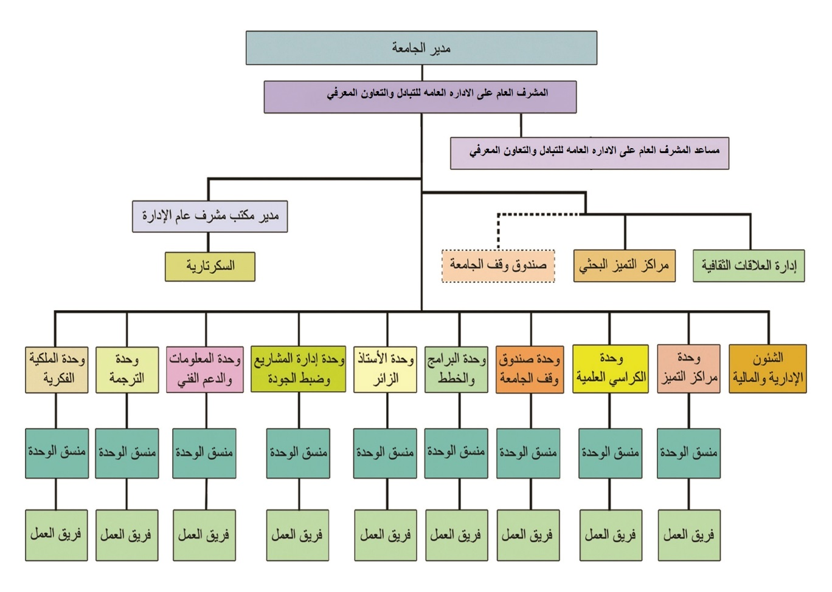

الهيكل التنظيمي لشركة كهرباء
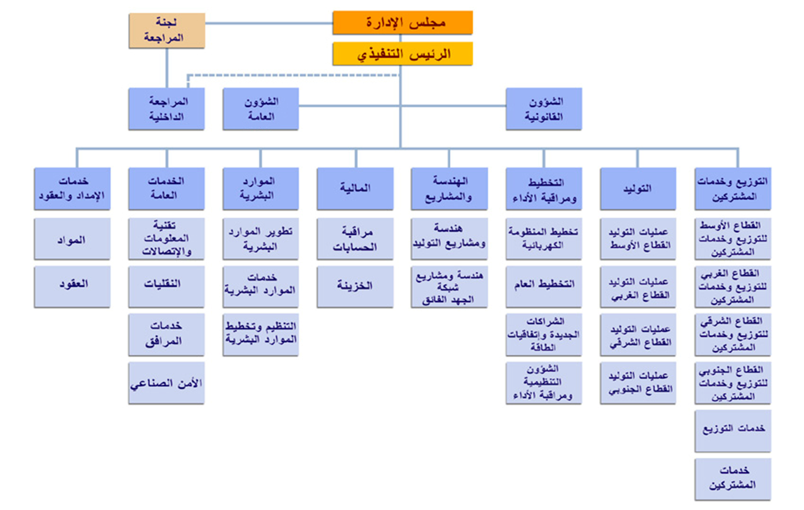
الهيكل التنظيمي لشركة
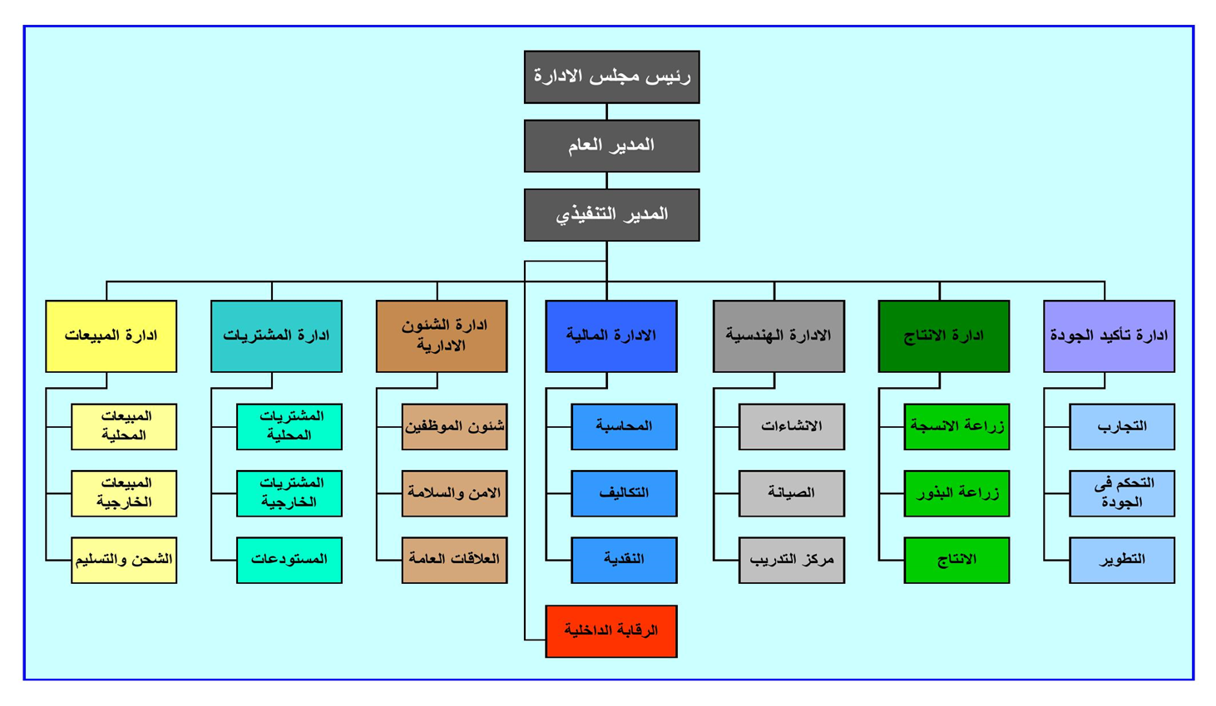

الهيكل التنظيمي لوزارة الزراعة
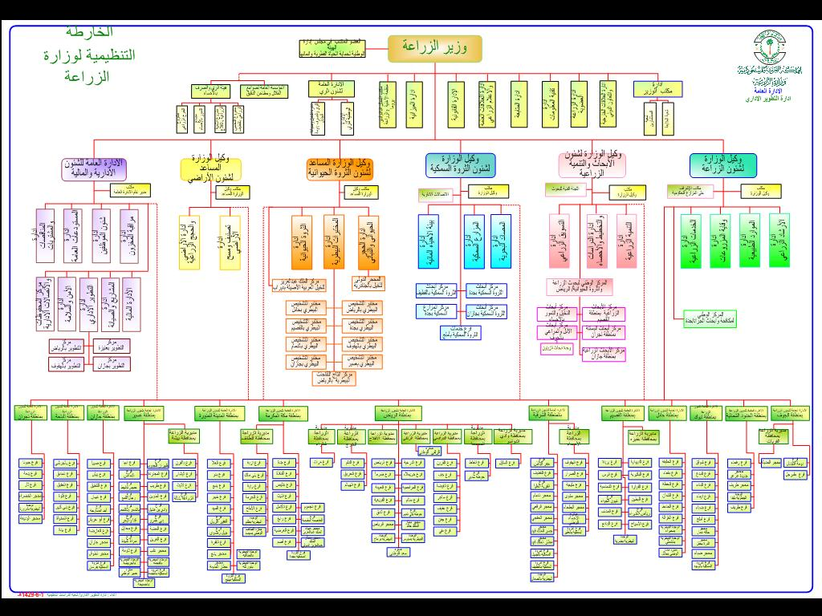
الهيكل التنظيمي لكلية
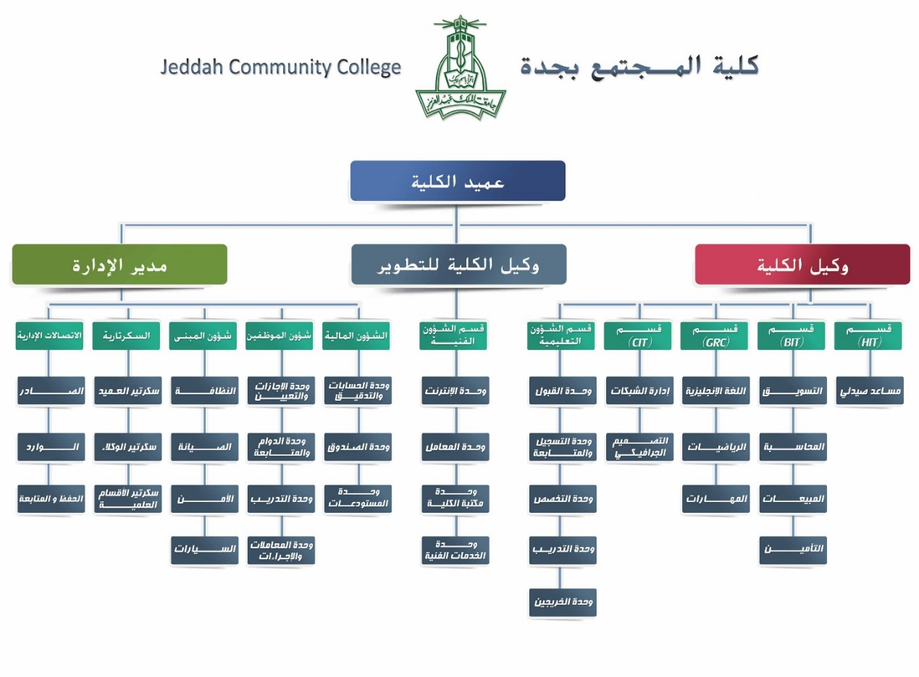
الاستراتيجية كأحد محددات بناء الهيكل التنظيمي
أولاً: مفهوم الاستراتيجية
- أصل كلمة الاستراتيجية: ترجع إلى الكلمة اليونانية (Strategos) وتعني فنون الحرب وإدارة المعارك.
- يعرفها قاموس المورد: على أنها علم أو فن الحرب أو وضع الخطط وإدارة العميات الحربية.
وتعرف الاستراتيجية على أنها: عملية وضع الأهداف طويلة المدى التي تسعى المنظمة الى تحقيقها والوسائل المناسبة لتحقيق تلك الأهداف وتخصيص الموارد اللازمة لذلك، واتخاذ القرارات حول حجم النشاطات، ومجالات التوسع فيها، ونمط التعامل مع الظروف المستجدة فيما يتصل: بمدخلات الانتاج، والظروف الاقتصادية المتغيرة، ونمط التعامل مع المنافسين.
إعداد الاستراتيجية

إعداد الاستراتيجية بشكل مسبق اعداد الاستراتيجية بشكل متدرج
من اللازم أن تكون الاستراتيجية معدة سلفاً وواضحة المعالم، لتكون الأساس الذي يحكم كافة القرارات التي تتصل بمسيرة التنظيم، وذلك بافتراض إمكانية التنبؤ بدرجة عالية من الثقة بالمستقبل وعلى أساس علمي
يتطبق هذا المفهوم من أن الاستراتيجية لا يمكن ان يتم اعدادها مسبقاً نتيجة التغيرات البيئية المستمرة، وبالتالي يجب إعدادها تدريجياً

الأنواع الرئيسية للاستراتيجيات المتبعة في المنظمات
- استراتيجية التميز والابداع: تركز على التفرد والتميز في مجال العمل بحيث يكتسب التنظيم شهرة في مجال ما، مما يخلق ولاء العميل بحيث تتبلور صورة ذهنية ايجابية عن الجهة مقدمة السلعة أو الخدمة، مثل ضبط جودة السلعة أو الخدمة كأساس لكسب ثقة العملاء.... مثل الساعات السويسرية والتي رغم المنافسة العالمية الحادة لها إلا انها لا تزال تحظى بالتفوق.
- يتسم التنظيم بـــ: البساطة، والرسمية المنخفضة، واللامركزية في اتخاذ القرارات.
- استراتيجية التوسع والانتشار: تعتمد على التوسع المكاني بهدف الانتشار والوصول الى أكبر عدد ممكن من العملاء، ولو أدى ذلك انياً إلى تقليل الربح أو حتى تحمل خسارة في سنوات التأسيس الأولى... مثل البنوك، أو بعض المؤسسات الحكومية.
يتسم التنظيم بـــ: التعقيد، والجمع بين الثبات والمرونة.
- استراتيجية ضبط التكلفة: تركز على ضبط النفقات وتقليل التكلفة كأساس للحصول على أكبر حصة سوقية، مثل شركات صناعة السيارات اليابانية تتبع هذه الاستراتيجية للتنافس مع الشركات العالمية الأخرى.
- يتسم التنظيم بـــ: المركزية والرسمية، لزيادة الرقابة على النفقات.
العلاقة بين الاستراتيجيات والهيكل التنظيمي
قسم (مايلز) و(تشارلز) الاستراتيجيات المتبعة في التنظيمات الى أربعة أنواع رئيسية هي:
- استراتيجيات دفاعية:
- تفترض وجود بيئة مستقرة، مما لا يحفزها على التوسع والبحث عن مجالات عمل جديدة، ولا على تغيير الاستراتيجية المتبعة، اي انها تسعى الى الاحتفاظ بما لديها وتتميز التنظيمات التي تتبع هذه الاستراتيجيات:
- ببساطة هيكلها التنظيمي.
- المركزية والرسمية.
- من أمثلتها: المنظمات البيروقراطية الحكومية. (الجامعات الحكومية)
- استراتيجيات مستقبلية:
- نقبض للاستراتيجيات الدفاعية وتعتمد استكشاف الفرص الجديدة التي تعتبر المصدر الرئيس للأرباح.
- تهتم بالأفكار الابداعية التي تمكنها من استشعار الاتجاهات والاحداث المستقبلية التي سيكون لها انعكاسات على مجالات عملها. وتستلزم هذه الاستراتيجيات وجود: هياكل تنظيمية أقل مركزية، وأقل رسمية، وبساطة أكثر في نمط التنظيم. من الاستراتيجيات الدفاعية.
- مثل الجامعات الخاصة، في سعيها المستمر لتقديم برامج لا تقدمها الجامعات الحكومية
- استراتيجيات تحليلية:
- استراتيجية وسيطة بين الاستراتيجيات الدفاعية والمستقبلية، فهي أكثر حذراً من الاستراتيجية المستقبلية ولكنها متقدمة عن الاستراتيجية الدفاعية، حيث تعتمد على التوسع ودخول مجالات استثمار جديدة بعد التأكد من النجاح في مثل هذه الاتجاهات.
- التنظيم الذي يتناسب مع هذه الاستراتيجيات فهو يجمع بين التنظيم الثابت والمرن، اذ يكون هناك هيكلية ادارية تتسم بالثبات والرسمية، الى جانب وجود أقسام أخرى تتمتع بالحرية والمرونة.
- استراتيجيات رد الفعل:
- يكون سلوك التنظيمات في هذه الحالة متقلباً وغير مستقر وغير فعال في القدرة على التفاعل مع البيئة المحيطة، وكل ما تقوم به المنظمة هو ردود أفعال جزئية على المتغيرات البيئية.
- التنظيم الذي يتناسب في هذه الحالة، هو التركيز على التخصص وتقسيم العمل، والاهتمام بالرسمية والمركزية في اتخاذ القرارات.
الاستراتيجية | الأهداف | طبيعة البيئة | الخصائص الهيكلية
دفاعية | الاستقرار والكفاية | مستقرة | رقابة محكمة، تقسيم شامل للعمل، رسمية عالية، مركزية
تحليلية | الاستقرار والمرونة | متغيرة | رقابة محكمة على النشاطات المالية، ورقابة أخف على النشاطات الجديدة
مستقبلية | المرونة | متغيرة | هيكل تنظيمي بسيط، مستوى متدن من تقسيم العمل والرسمية والا مركزية.

البيئة كأحد محددات بناء الهيكل التنظيمي

المنظمة كنظام مفتوح
- تمثل المنظمة مجتمع بشري يهدف لتحقيق هدف أو أهداف معينة وذلك من خلال الاعمال المحددة والتفاعل مع البيئة والظروف المحيطة.
- من هذا التعريف نستنتج ان:
- المنظمة كيان اجتماعي يتكون من مجموعة من الافراد
- تهدف المنظمات إلى تحقيق أهداف معينه
- تكون المنظمات نظام متكامل ومتناسق
- تؤثر المنظمة على البيئة وتتأثر بها.

مفهوم البيئة
- البيئة الداخلية: وهي المتغيرات التي يمكن للمنظمة التحكم فيها مثل الموارد المادية والبشرية والمعنوية داخل المنظمة.
- البيئة الخارجية: وهي المتغيرات التي تحيط بمجال أعمال وأنشطة المنظمة ولا يمكن التحكم فيها وتنقسم إلى:
- البيئة العامة: المتغيرات الخارجية التي تؤثر على المنظمات والأعمال بصفة عامة ولا يتوقف تأثيرها على نوع معين من الأعمال:
- العوامل الاقتصادية.
- العوامل السياسية.
- العوامل الاجتماعية والثقافية.
- العوامل التشريعية والقانونية.
- العوامل التكنولوجية.
- البيئة الخاصة: المتغيرات الخارجية التي تؤثر بشكل خاص على منظمات معينة نظراً لارتباطها المباشر بتلك المنظمات، مثل:
- المنافسون.
- الموردون.
- الوسطاء.
- تكنولوجيا الصناعة.
- العملاء.

أثر بيئة العمل على الهيكل التنظيمي

دراسات بيرن وستولكر:

بينت الدراسة أن الهياكل التنظيمية التي تناسب البيئات الديناميكية، تختلف عن الهياكل التنظيمية التي تناسب البيئات المستقرة، حيث تتسم الهياكل التنظيمية التي تناسب البيئات الديناميكية بــــ:
- المرونة.
- نمط الاتصالات الأفقية.
- تأثير الخبرة والمعرفة في هذه البيئة يكون أكثر أهمية من المركز الوظيفي.
- ليس هناك تحديد تفصيلي للمهام والمسئوليات.
- تبادل المعلومات أكثر من إصدار الأوامر.

وذلك بعكس الهياكل التنظيمية التي تناسب التنظيمات المستقرة، حيث تتسم بـــ:
- التعقيد.
- الر سمية.
- المركزية.
- تناسب أكثر المهمات ذات الطبيعة الروتينية.
الهياكل ذات الطبيعة الميكانيكية والطبيعة العضوية وتأثيراتها
الخصائص | الهيكل التنظيمي ذو الطبيعة الميكانيكية | الهيكل التنظيمي ذو الطبيعة العضوية
المهمة | دقيق | مرن
الاتصالات | عمودية | أفقية
الرسمية | عالية | متدنية
التأثير | عن طريق السلطة | عن طريق الخبرة
الرقابة | مركزية | متنوعة

دراسة إمري وترست:
تم تقسيم البيئات الى أربع فئات:
- البيئة الهادئة نوعاً ما: وهي بيئة قليلة التعقيد، وفي ظل هذه البيئة يمكن العمل بشكل مستقل حيث لا تشكل البيئة تهديداً أو قلقاً كبيراً للمديرين.
- البيئة الهادئة مع بعض التقلبات: وجود تغيرات متوقعة، وبالتالي استمرار التنظيم يعتمد على دقة التنبؤات مما يعطي اهمية كبرى لعملية التخطيط.
دراسة إمري وترست:
تم تقسيم البيئات الى أربع فئات:
- البيئة المزعجة المتغيرة: وجود تنافس بين التنظيمات لابد من أخذها في الحسبان عند عمل التنبؤات، وبالتالي لابد من تبني التنظيمات لأسلوب المرونة واللامركزية في العمل، والترحيب بالأفكار الجديدة من الجميع.
- البيئة المضطربة المعقدة: تعتبر هذه البيئة الأكثر تعقيداً وتغييراً بسبب تداخل العلاقات مع التنظيمات الأخرى والتفاعل مع المجتمع والمنظمات الاقتصادية والاعتماد المتزايد على البحث والتطوير، وكل ذلك يستوجب التفكير بسياسات تنويع الخدمات ومجالات العمل.
معايير ارشادية لإدارة البيئة
الحكومة: الاستراتيجيات المناسبة:
- تعيين موظفين سابقين في المؤسسة.
المنافسون:
- اختيار مجالات عمل يقل فيها عدد المنافسين.
- الاندماج مع المنافسين.
- الاتفاق مع المنافسين على صيغ التعاون.
الموردون:
تنويع مصادر التوريد.
الاحتفاظ بمخزون استراتيجي من مدخلات الانتاج
توقيع عقود توريد طويلة المدى مع الموردين.
المؤسسات المالية:
- تعيين مديرين ماليين في عضوية مجلس الادارة
- الاعتماد على عدة مصادر للتمويل
- تعاقد مع مؤسسات مالية لتقديم قروض عند اللزوم
العملاء:
- الترويج
- اختيار مجالات عمل تقل فيه القوة التفاوضية للعملاء.
جماعات الضغط:
- تعيين الناقدين للمؤسسة كأعضاء مجلس إدارة. أو موظفين في المؤسسة.
- القيام بنشاطات يقدرها المجتمع لكسب دعمه.
- الاستعانة بالغرف التجارية والصحفيين للرد على الناقدين

